Министерство образования и науки Республики Татарстан

**ГАПОУ «Набережночелнинский политехнический колледж»**

Утверждаю

Заместитель директора по УПР

_________/Колесникова И.В./

# МЕТОДИЧЕСКИЕ УКАЗАНИЯ ПО ВЫПОЛНЕНИЮ

# КУРСОВОГО ПРОЕКТА

# По специальности

12.03.11 ТЕХНИЧЕСКАЯ ЭКСПЛУАТАЦИЯ И ОБСЛУЖИВАНИЕ

ЭЛЕКТРИЧЕСКОГО И ЭЛЕКТРОМЕХАНИЧЕСКОГО

**ОБОРУДОВАНИЯ (ПО ОТРАСЛЯМ)**

**ДЛЯ СТУДЕНТОВ ОЧНОЙ И ЗАОЧНОЙ ФОРМ ОБУЧЕНИЯ**

**Набережные Челны 2015 г.**

**ЗАДАНИЕ НА КУРСОВОЙ ПРОЕКТ**

**ПМ 01. МДК 01.03. Электрическое и электромеханическое оборудование**

студенту очного отделения группы ТЭ-8 специальности «Техническая эксплуатация и обслуживание электрического электромеханического оборудования (по отраслям)»

**Тема курсового проекта:**

**Исходные данные для проектирования:** отрасль промышленности; источник питания; категория потребителей электроэнергии; план размещения оборудования, установок; основные технические данные электрооборудования.

**Содержание курсового проекта:**

**- пояснительная записка**, состоящая из следующих разделов:

Введение

**1 Общая часть**

* 1. Проектирование системы внешнего электроснабжения (общие положения, выбор источников питания, выбор схемы электроснабжения предприятия
  2. Классификация приемников электроэнергии и их общие характеристики.
  3. Требования к электроснабжению

**2. Технологическая часть**

2.1 Характеристики объекта исследования (по теме КП)

**3. Расчетно-техническая часть-** расчет сечения провода, выбор проводников и аппаратов защиты в линии электроснабжения

**4 Энергосберегающие мероприятия и инновации в электрооборудовании**

**5 Мероприятия по охране труда и технике безопасности**

**Заключение**

Список информационных источников

**- графическая часть**, состоящая из электрических схем: структурные, функциональные, электрические принципиальные, соединения (монтажные), подключения, общие, расположения (1 схема формата А1).

**Руководитель курсового проекта:** Рогачева Л.В. __________________

Дата выдачи задания «30» сентября 2015 г.

Срок сдачи курсового проекта «2» ноября 2015 г

Успешное завершение курсового проекта достигается систематической работой студента по утвержденному руководителем Графику, при постоянных консультациях по отдельным разделам курсовогопроекта с проверкой у руководителя правильности принятых технических решений. Календарный график на весь период работы надкурсовым проектом позволяет правильно распределить время студента, даёт возможность контролировать его работу и исключает чрезмерную перегрузку в последние недели пред сдачей курсового проекта.

**2 Тематика курсовогопроектирования и задания**

Курсовой проект выполняется в соответствии с заданием, которое получает

каждый студент, исходя из темы курсовогопроектирования, предложенной в программе по изучению МДК 01.03. Электрическое и электромеханическое оборудование.

При формировании конкретного задания курсовогопроекта совместно с преподавателем определяются:

– требования к предложенной теме в рамках требований к предметной области;

– методы подбора литературы и источников информации по предложенной теме;

– форма изложения результатов курсового проектирования на содержательном уровне.

Исходя из необходимости доведению уровня практикоориентированности обучения до требуемого уровня, дипломный проект должен содержать описание и расчеты основных электроустановок реально существующего предприятия или отдельно стоящего объекта, оснащенного независимой трансформаторной подстанцией.

**Расчетно-пояснительная записка курсового проекта** включает в себя:

- Задание на курсовое проектирование, выданное руководителем;

В **качестве исходных данных для рассматриваемого курсового проекта** служат: отрасль промышленности, и характеристики возможных источников питания и приемников электрической энергии, схемы электроснабжения потребителей, категория потребителей электроэнергии.

**Во введении** к курсового проекта должны быть кратко изложены:

актуальность и значение темы, формируется цель курсового проектирования; основные задачи, поставленные правительством по внедрении новой техники,необходимо отразить развитие рассматриваемой отрасли промышленности. Рассмотреть перспективы развития систем электроснабжения промышленных предприятий, проблемы, стоящие перед специалистами

.**I. Общая часть**

В этом разделе необходимо отразить:

1.1 Проектирование системы внешнего электроснабжения (общие положения, выбор источников питания, выбор схемы электроснабжения предприятия

В этом разделе необходимо отразить: выбор схем электрических соединений ГПП, ГРП, -главного распределительного пункта (в зависимости от выбранного в проекте решения).Создание рациональных систем электроснабжения промышленных предприятий В пояснительной записке необходимо дать краткое содержание технологического процесса, характеристику основных приемников электроэнергии цеха по роду тока, напряжению, режиму работы и требованиям, предъявляемым к бесперебойности электроснабжения. Отнесение электроприемников к соответствующей категории должно быть обосновано и определено их процентное содержание.

Для решения вопросов по выбору исполнения электрических сетей, подстанций и электрооборудования необходимо дать характеристику производственной среды с классификацией помещений по окружающей среде.

**Выбор рода тока и величины напряжения**

При выборе рода тока и величины напряжения для питания промышленных механизмов и установок необходимо помнить, что в настоящее время могут конкурировать два напряжения переменного тока – 380/220 и 660В. Другие, более низкие, напряжения могут дать сколько-нибудь выгодных решений в экономическом отношении, в том числе и по расходу цветных металлов. Постоянный же ток чаще всего применяется в специальных установках, где он необходим по условиям технологического процесса (установки гальванических покрытий металлов, электролизные установки и др.), а также в тех электроприводах, где необходима регулировка скорости в широких пределах. Источниками постоянного тока могут быть:

- управляемые тиристорные, тиратронные и ртутные преобразователи;

- двигатели-генераторы;

- нерегулируемые полупроводниковые выпрямители.

Низковольтные устройства производственных механизмов и установок на напряжение 12, 24, 36, 42, 127В переменного тока питаются через понижающие трансформаторы с подводимым напряжением к первичным обмоткам 220, 380 и 660В. Поэтому сначала решается вопрос об основном напряжении и роде тока.

Для силовых устройств постоянного тока напряжение может выбираться из двух значений: 220В и 440В; напряжение 110В – не экономично. Напряжение 6, 12, 24, 36, 48, 60В постоянного тока получают от преобразователей 3 (выпрямителей). При выборе величины напряжения для отдельных электроприемников следует учитывать, что электродвигатели переменного тока изготавливаются:

при 127/220 – на 1,2 ÷ 550Вт;

при 220/380 – на 0,01 ÷110 кВт;

при 380/660 – на 0,6 ÷ 500 кВт;

при 6 кВт – на 200 кВт и выше

1.2 Классификация приемников электроэнергии и их общие характеристики.

Охарактеризовать группы приемников электроэнергии пром. предприятий требования, предъявляемые действующими Правилами устройств электроустановок, привести примеры силовых общепромышленных электроустановок. Описание режимов работы отдельных потребителей (механизмов)

1.3 **Требования к электроснабжению** -отразить показатели качества электрической энергии, влияние качества электроэнергии на работу электроприемников, классификацию электроприемников по категориям надежности.

**2. Технологическая часть**

2.1 Характеристики объекта исследования (по теме КП)

Требуется описать машину или электроустановку, технические характеристики, принцип работы объекта (по теме курсового проекта).

**2.9**

**3. Расчетно-техническая часть-** расчет сечения провода, выбор проводников и аппаратов защиты в линии электроснабжения.

Список литературы

1. Правила устройства электроустановок. ПУЭ-76. –М., Атомиздат, 2010.

2. Справочник по проектированию электропривода силовых и осветительных установок / Под ред. Я.М. Большама, В.И. Кругловича, М.Л. Самовера. М. Энергия – 2009.

3. Справочник по проектированию электроснабжения, линий электропередачи и сетей. Под редакцией Я.М. Большама. М.: Энергия, 2010.

4. Справочник по электроснабжению промышленных предприятий. Промышленные электрические сети. Под общей редакцией А.А. Федорова, Г.В. Сербиновского. М.: Энергия, 1980.

5. Правила технической эксплуатации электроустановок потребителей и правила техники безопасности при эксплуатации электроустановок потребителей. «Проминь», 1977.

6. Указания по проектированию силового электрооборудования промышленных предприятий. /СН-357-66/. Стройиздат, 1967.

7. Гольстрем В.А., А.С. Иваненко. Справочник энергетика промышленных предприятий. Киев: «Техника», 1972.

8. Г.М. Кнорринг. Справочник для проектирования электрического освещения. М.: Энергия, 1988.

9. Г.М. Кнорринг. Осветительные установки. Ленинград: Энергоиздат, 1981.

10. Б.Ю. Липкин. Электрооборудование промышленных предприятий и установок. М.В. школа, 1972.

11. Б.Ю. Липкин. Электроснабжение промышленных предприятий и установок. М.В. школа, 1981.

12. Я.М. Бунич и др. Электрооборудование промышленных предприятий. М.: Стройиздат, 1981.

13. А.Н. Глазков Электрооборудование насосных, компрессорных станций и нефтебаз. М.: Недра, 1980.

14. Е.Н. Зимин. Электрооборудование промышленных предприятий и установок. М.: Энергоиздат, 1981.

15. ГОСТ ССБТ 12.2.008 – 75 – 12.2.034-78. Москва, 1979.

16. М.С. Дадиомов. Освещение наружных установок. М.: Энергия, 1981.

17. М.М. Епанешников. Электрическое освещение. М.: Энергия, 1973.

18. В.М. Скобелев, Е.И. Афанасьева. Источники света и пускорегулирующая аппаратура. М.: Энергия, 1973.

19. И.И. Лигерман. Крановые троллеи. М.: Энергия, 1973.

20. В.М. Васин, Б.Ю. Липкин. Дипломное проектирование для специальности электрооборудование промышленных предприятий и установок. М.В. школа, 1977.

21. П.А. Долин. Справочник по технике безопасности. М.: Энергия, 1973.

22. Л.В. Коросташевский. Основы проектирования электромеханического оборудования гражданских зданий и коммунальных предприятий. М.В. школа, 1981.

Рис. 1.1. Структурная схема выполнения раздела 1.2. проекта.

I. Структура расчетно-пояснительной записки

|  |  |  |
| --- | --- | --- |
| Содержание | Объем  выполнения, %  от всего задания | Срок  выполнения |
| 1. Общие положения (обоснование выбора схемы и др.) | 2. Расчетная часть |  |
|  |  |  |

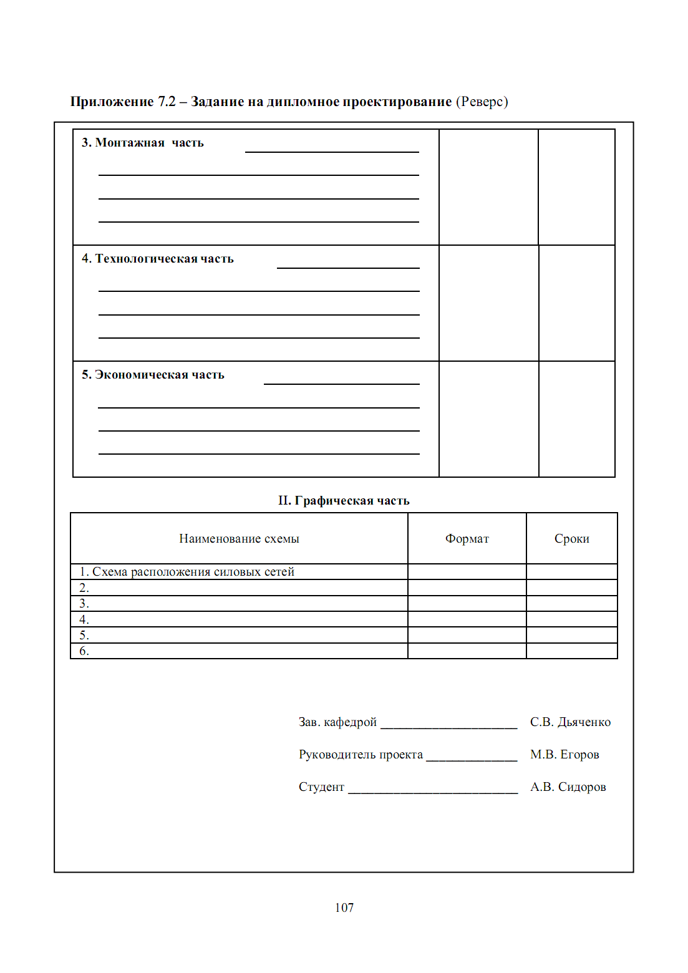

Приложение 8

Отзыв руководителя – консультанта дипломного проектирования

**Дипломный проект на тему _________________________________________**

**__________________________________________________________________________________**

**выполнен студентм __________________________________группы____________________**

**ПД______________________________________________ заявленной теме.**

**(соответствует, не соответствует)**

**Оценка полноты разработки поставленных вопросов: _________________________________**

**____________________________________________________________________________________________________________________________________________________________________________________________________________________________________________________________________________________________________________________________________________________**

**Оценка качества выполнения требований к оформлению ПД: __________________________**

**_______________________________________________________________________________________________________________________________________________________________________________________________________________________________________________________________**

**Замечания к ПД ______________________________________________________________________________________________________________________________________________________________________________________________________________________________________________________**

**__________________________________________________________________________________**

**__________________________________________________________________________________**

**____________________________________________________________________________________________________________________________________________________________________**

**Дипломный проект может быть оценен на____________________________**

**Руководитель ПД : ____________________________ ____________**

**Ф.И.О. подпись**



